**TUGAS 6 LAB. PWL**

Nama: Faiz Faqih Haidar

NPM: 222310047

Kelas: TI-22-PB

1. dan 2 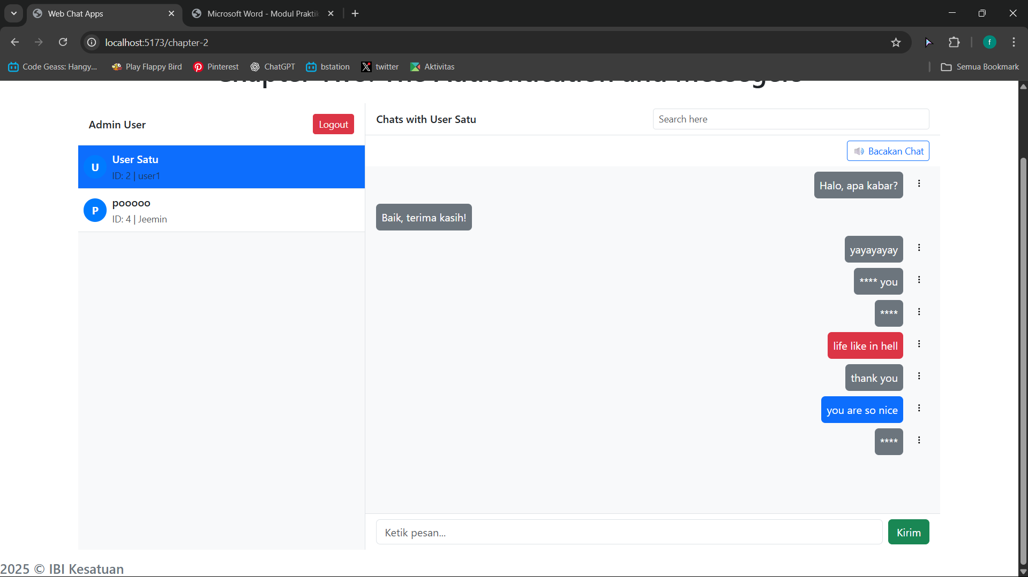

3. 